“品效合一”
薇诺娜打造敏感肌品牌强认知
广 告 主：薇诺娜
所属行业：美妆个护
执行时间：2020.03至今
参选类别：效果营销类
营销背景
薇诺娜已获得国际化妆品CERT认证，且全线护肤品 ，都运用多项专利技术，采用基于皮肤学级的温和配方，以符合美国、欧盟化妆品要求的GMPC标准进行生产，专为敏感肌打造，已成线下医院过敏必推护肤品。
但在线上营销中，消费者尚未形成‘过敏要找薇诺娜’的绝对联想，需借助天然的第一品牌建设地——小红书，打响品牌认知，扩大线上覆盖，以占据敏感肌市场份额，为天猫引流。
营销目标
品类、人群与口碑的全面升级延展。
1、品类层面——爆品再打爆，连带新品打造次爆品，形成完整的产品梯队；
2、人群层面——扩大线上敏感肌人群占比，形成“薇诺娜＝敏感肌”的认知强关联，为天猫引流；
3、口碑层面——借助小红书作为内容平台的深度优势，自发引领UGC内容沉淀，制造更多的正面口碑，凸显品牌形象 。
策略与创意
针对薇诺娜的营销背景以及营销目标，其难点在于建立“敏感肌＝薇诺娜”的强势品牌认知，同时进一步圈定并扩展线上敏感肌人群。
人群细分+认知强化+闭环转化助力薇诺娜建设敏感肌第一品牌。
1、KOL矩阵＋关键词绑定，建设专属薇诺娜的敏感肌认知。构建金字塔状的“明星＋KOL＋KOC”传播矩阵，进行有节奏地传播，反复强化薇诺娜作为敏感肌首选的认知。同时，站内敏感肌流量全收割，通过敏感肌下属关键词首位占领，以及SOC、SOV的双效提升，进一步收割小红书站内敏感肌流量。
2、人群再细分，瞄准“隐藏的敏感肌人群”。卓尔数科运营团队在经过消费者洞察后，将敏感肌消费者分为自知与未自知两类。针对已自知人群，强调敏感肌专属成分和敏感肌专属问题进行专业化输出。针对未自知人群，进行场景化营销，着重在“泛红”、“换季敏感”等，进一步拆解敏感肌定义。
3、闭环链路转化＋数据沉淀，营销链路持续优化。构建小红书站内“营销——转化”，“私域——公域”的转化闭环，同时以小红书站内沉淀营销数据为导向，引导薇诺娜品牌全网营销，实现“站内——站外”的数据反哺。
执行过程/媒体表现
1、品牌再定义：金字塔架构KOL共建品牌新认知
以“流量小生吴宣仪+顶部带货达人李佳琦+知名主持人汪涵”王牌明星组合+1头部网红达人狗甜+多个中部背书博主+海量底部KOL/KOC，带来产品再度定位，以KOL背书增加品牌影响力。
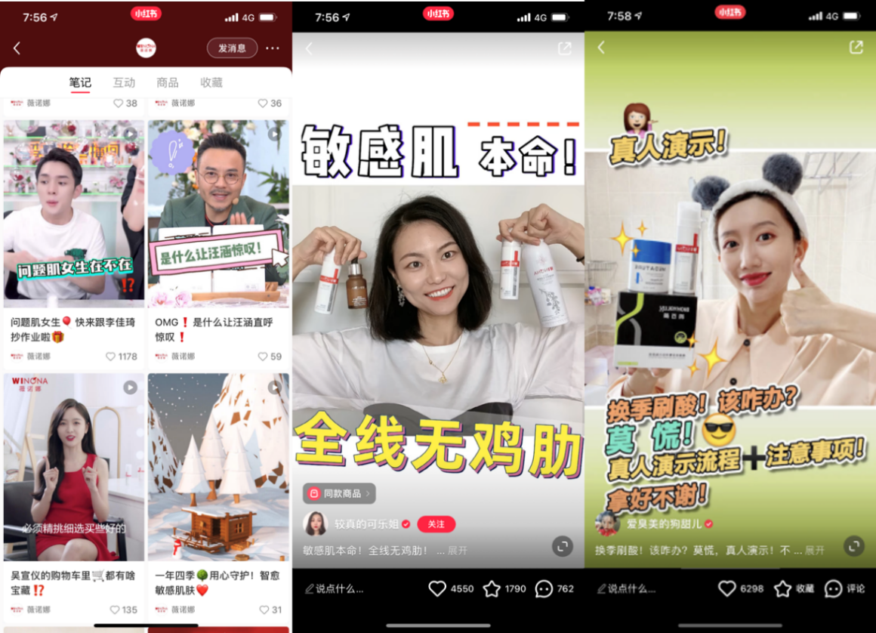
2、人群再细分：敏感肌人群再细分，扩展人群范围
世界40%人是敏感肌，亚洲人群占比更高，但日常生活中少有人确定自己为敏感肌。为达到覆盖人群最大化以及精准化。进行敏感肌自知与不自知人群两大划分，自知内容则聚焦于敏感肌和产品本身输出，不自知人群则通过熬夜、干痒红、换季过敏等多个场景带入，或痘肌、油敏肌等皮肤状态切入，重新通俗释义敏感肌。
3、认知再绑定：锁定敏感肌关键词
提高敏感肌词下SOV、SOC占比，且进行广告位首位占领，为在达到优质曝光资源位同时达成最优曝光与最优点击成本，提升素材投词匹配度，融入“过敏怎么办”等具有咨询性质的发现页长尾词，使得CTR、CPC、CPM等多项成本优化。
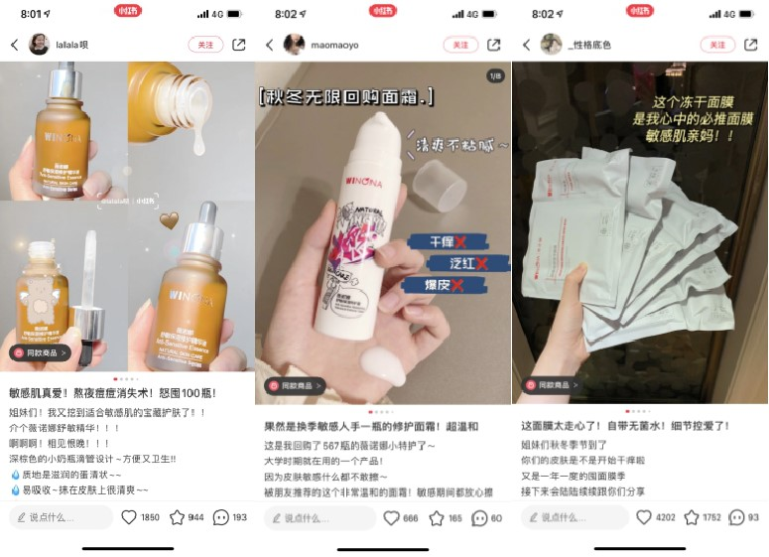
4、流量再转化：多种渠道流量转化，实现品效合一
“信息流传播建设品牌声量——搜索笔记配合关键词卡位——信息流传播人群二次种草——商卡完成流量收割——直播间流量转化。”完整的闭环链路助力薇诺娜实现品牌与销量的双丰收。
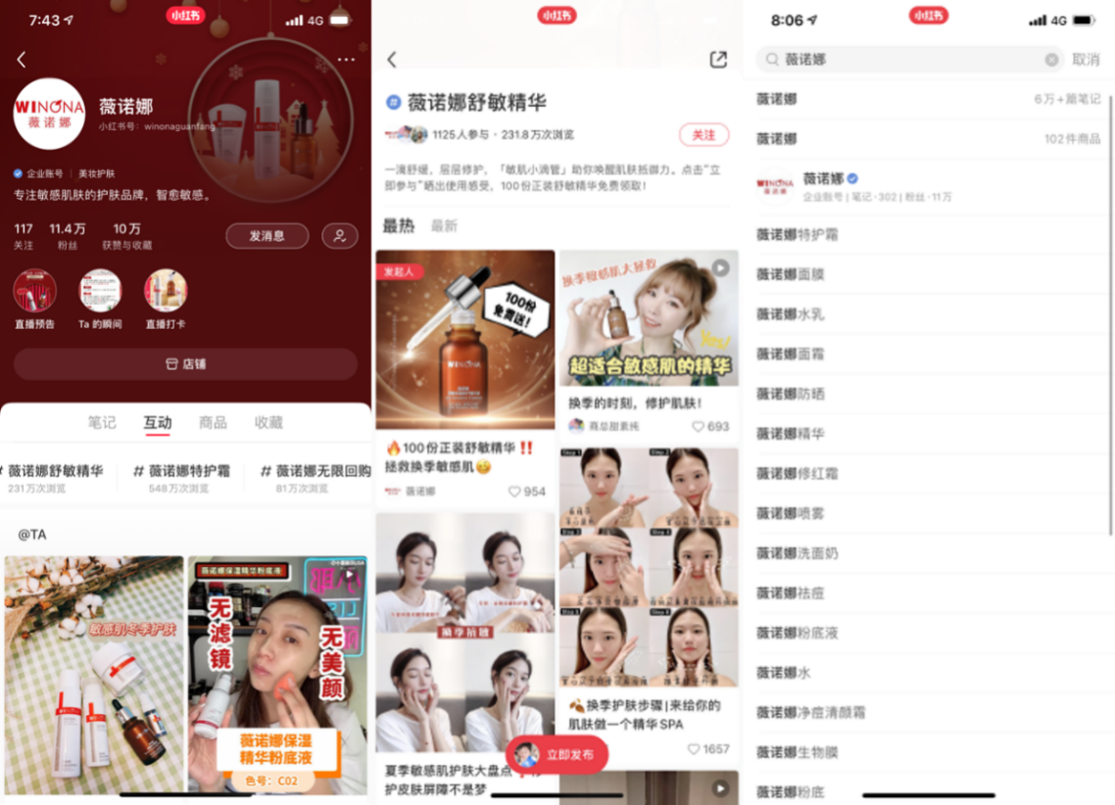
5、数据再沉淀：反哺小红书营销推广
打通各平台数据通路，进行小红书人群包提炼，匹配阿里数据，再次针对兴趣触达，引发购买及用户留存。通过数据中台监测匹配等手段，使得小红书种草价值可视化。根据数据监测情况，反哺前端各链路投放优化，小红书整合营销第一商家。
营销效果与市场反馈
“极致单品”特护霜持续引爆，荣登小红书站内面霜品类排名中多个 TOP 1榜首。
小红书“敏感肌”词下，获得SOC、SOV最高占比。品牌词下UGC内容沉淀高达6w篇，多个话题累计阅读过千万，引起过万讨论。
双十一单日，小红书全店销售额达到小红书TOP1，天猫达成引流销售额ROI预估破10，双十一天猫破7亿。

